# Informazioni utili per la disdetta dal servizio mensa

|  |  |
| --- | --- |
| ORARIO LIMITE DISDETTA: | dalle ore 18:00 alle ore 09:00 |
| NUMERO VERDE DI DISDETTA TELEFONICA: | 800 688838 |
| NUMERO DISDETTA DA CELLULARI: | 02 94754018 |
| COMUNE DA INSERIRE SU ComunicAPP: | *Barletta* |

MANUALE DI UTILIZZO

PREMESSA

Il presente documento è redatto con lo scopo di spiegare all’utenza il funzionamento del sistema informatizzato per la prenotazione dei pasti della mensa scolastica. In questo manuale esporremo tutte le informazioni necessarie all’utenza per gestire la prenotazione, effettuare i pagamenti ed identificare i canali di comunicazione con il Comune di Barletta- Ufficio Innovazione Refezione Scolastica e la Dussmann Service.

Le sezioni che tratteremo sono principalmente:

* Modalità di rilevazione
* Modalità di pagamento
* Comunicazione con le famiglie

*Servizio prenotazione mensa scolastica*

A partire dal prossimo anno scolastico il servizio di ristorazione scolastica sarà oggetto di un’importante novità organizzativa legata alla prenotazione ed al pagamento dei pasti. Con il nuovo sistema, potrete acquistare per ogni componente della Vostra famiglia un credito che verrà decurtato automaticamente ad ogni pasto consumato.

# MODALITA’ DI RILEVAZIONE

In questa sezione verrà presentata la modalità di rilevazione delle presenze al servizio REFEZIONE.

*TECNOLOGIA SET*

Le presenze in mensa verranno prenotate automaticamente ad ogni rientro previsto dalla scuola senza nessuna necessità di comunicazione da parte del genitore/tutore alla scuola/comune. Il genitore/tutore dovrà invece segnalare l’eventuale ASSENZA al servizio REFEZIONE. La comunicazione dell’assenza deve essere effettuata attraverso i seguenti canali:

* + Tramite PC da Portale Genitori, disponibile nell’area dedicata all’interno del sito del Comune di Barletta, o in alternativa disponibile all’indirizzo internet indicato nella LETTERA CODICI E CREDENZIALI
  + Tramite chiamata con Voce Guida da telefono fisso o cellulare ai numeri riportati nella LETTERA CODICI E CREDENZIALI.
  + Tramite APP “ComunicApp” compatibile con la maggior parte dei dispositivi iOS e ANDROID, e scaricabile dallo Store del proprio Cellulare e/o Tablet. Si precisa che l’APP non è supportata su iPad per sistemi iOs e non è disponibile su dispositivi Windows Phone

La comunicazione di assenza dovrà essere inviata entro e non oltre l’orario limite del giorno stesso in cui si intende disdire il pasto. L’orario limite per la disdetta viene riportato nella prima pagina del presente documento, scaricato al termine dell’iscrizione online. Le eventuali disdette inviate in ritardo non saranno processate e daranno luogo all’addebito automatico del pasto.

La disdetta effettuata con modalità telefonica produrrà una disdetta sul primo giorno utile in base al CALENDARIO DI UTILIZZO DEL SERVIZIO MENSA preimpostato dall’ente erogatore del servizio. A tal proposito, si precisa che il primo giorno utile esclude tutte le vacanze e chiusure della scuola inserite sul CALENDARIO DI UTILIZZO DEL SERVIZIO MENSA. A titolo di

esempio esplicativo, se oggi è lunedì e tentiamo di effettuare una disdetta per il giorno successivo, ma il martedì e mercoledì successivi sono stati inseriti dall’ente erogatore del servizio REFEZIONE come chiusura del servizio nel CALENDARIO DI UTILIZZO DEL SERVIZIO MENSA, la disdetta verrà imputata al giovedì in qualità di primo giorno utile. Allo stesso modo una disdetta fatta di venerdì non produrrà la disdetta per il sabato, né per la domenica, ma direttamente per il lunedì successivo.

Le modalità di disdetta nello specifico verranno descritte dettagliatamente in seguito (si veda *APPROFONDIMENTO MODALITA’ DI DISDETTA TRAMITE TECNOLOGIA SET*).

## APPROFONDIMENTO MODALITA’ DI DISDETTA TRAMITE TECNOLOGIA SET

Il sistema è molto semplice e si basa sul fatto che ogni giorno il programma gestionale propone di default una prenotazione per tutti gli iscritti al servizio secondo il calendario scolastico e i rientri comunicati dalle competenti Istituzioni Scolastiche.

Il sistema permette le seguenti operazioni:

* disdetta giornaliera del pasto
* prenotazione del pasto in bianco, soltanto per tre giorni consecutivi
* comunicazione dell’assenza lunga (così da non dover effettuare una comunicazione tutti i giorni)
* riattivazione del servizio dopo l’assenza lunga (operazione necessaria per ripristinare la presenza del bambino dopo il periodo di disdetta prolungata)

Le suddette operazioni saranno gratuite per l’utente solo ed esclusivamente in caso di telefonata al risponditore vocale effettuata da telefono fisso, componendo il numero verde riportato nella “Lettera Codici e Credenziali” distribuita all’utenza contenente le singole informazioni personali di accesso al sistema. In tutti gli altri casi le suddette operazioni saranno gratuite solo se previste dal piano tariffario del proprio operatore telefonico.

Il genitore dovrà gestire la disdetta del pasto tramite un servizio automatico scegliendo di volta in volta, a proprio piacere, uno dei metodi seguenti:

*Applicazione per Smartphone o Tablet iOs, Android*

Il genitore potrà scaricare gratuitamente l’applicazione “ComunicApp” per Smartphone e Tablet direttamente dallo Store del terminale utilizzato. Tramite tale applicativo sarà possibile effettuare la disdetta del pasto, richiedere il pasto in bianco, sospendere per più giorni il servizio e riprendere il servizio a partire dal giorno stabilito. Le modifiche sono registrate in tempo reale dal sistema. In aggiunta, tramite applicazione sarà possibile visualizzare presenze/assenze del proprio figlio, pagare le fatture insolute e rimanere aggiornati sul servizio tramite la sezione Avvisi e News.

*Telefonata tramite Voce Guidata*

Il genitore, componendo il numero evidenziato nella “Lettera Codici e Credenziali” consegnata all’utenza, contenente i codici di accesso ed utilizzo del sistema, sarà guidato da una voce automatica e potrà effettuare la disdetta, richiedere il pasto in bianco, SOLTANTO PER TRE GIORNI CONSECUTIVI, FATTA SALVA LA POSSIBILTA’ DI PRESENTARE CERTIFICATO MEDICO ALLA SCUOLA, sospendere per più giorni il servizio e riprendere il servizio a partire dal giorno stabilito.

Nota:

Sottolineiamo che le operazioni effettuate tramite telefono possono subire ritardi nella visualizzazione su portale Genitori rispetto agli altri metodi di disdetta.



È sempre possibile annullare la disdetta effettuata tramite Telefonata con Voce Guidata, utilizzando nuovamente ed esclusivamente il metodo della Telefonata con Voce Guidata.

*Portale Genitori*

Per il genitore sarà possibile compiere le medesime operazioni sopradescritte accedendo tramite qualsiasi computer connesso ad internet, al Portale Genitori, previa identificazione con codice identificativo e password (per i quali si rimanda alla “Lettera Codici e Credenziali”) cliccando con il mouse sulla casellina relativa al giorno di refezione per il quale si intende effettuare la disdetta o la prenotazione del pasto in bianco. Le modifiche vengono registrate in tempo reale dal sistema.

## MODALITA’ OPERATIVE DI DISDETTA TRAMITE TECNOLIGIA SET

*Applicazione per Smartphone iOs, Android e Windows Phone*

In pochi semplici passaggi l’utente potrà richiedere il pasto in bianco, disdire il pasto, disdire il servizio per più giorni (assenza lunga) e riattivarlo nuovamente in caso di necessità. Basterà scaricare l’applicazione “ComunicApp” direttamente sul proprio Smartphone iOs, Android e su tablet Android dotati di accesso ad Internet ed effettuare l’operazione scelta.

Si precisa che l’APP non è supportata su iPad per sistemi iOs e in generale su dispositivi Windows Phone: per questi dispositivi sarà comunque possibile accedere via browser (Google Chrome, Firefox, ecc..) al Portale Genitori per usufruire delle stesse funzionalità dell’APP (si veda a tal proposito il paragrafo Portale Genitori).

Di seguito, alcune immagini dell’APP “ComunicApp”, scaricabile sul proprio Smartphone o tablet Android ed iOs tramite Store.

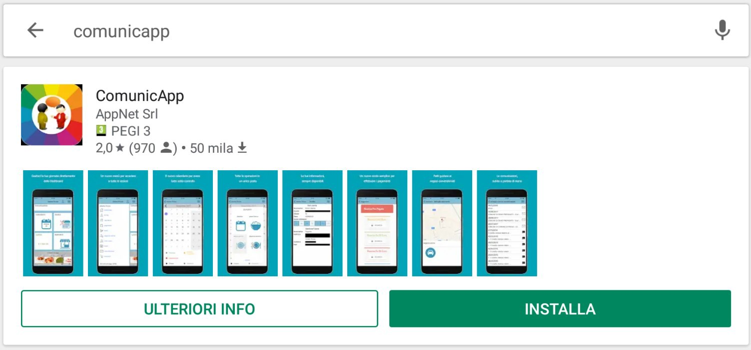

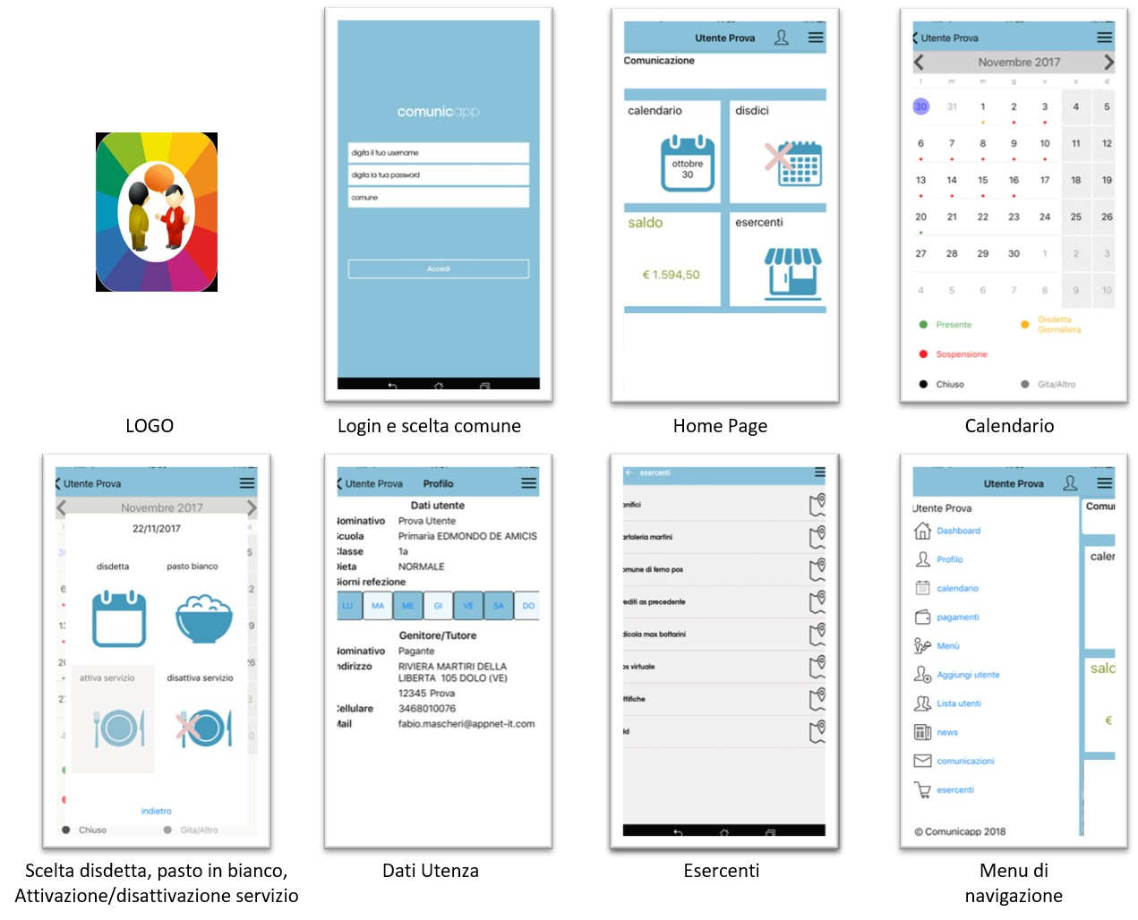

Download e Upgrade App

Le applicazioni sono soggette a compatibilità: prima di effettuare il Download dell’applicazione accertarsi che il terminale utilizzato sia compatibile. I dettagli sono disponibili direttamente sugli Store.

Le tempistiche di Upgrade dell’App sono soggette a variabili direttamente dipendenti dallo Store di pubblicazione in base al sistema operativo del terminale: ogni Store ha tempistiche differenti e non si può pertanto garantire su ognuno di essi la medesima tempestività di aggiornamento.

Orari di operatività

La disdetta del pasto tramite APP non ha orari di operatività predefiniti in quanto la disdetta può essere effettuata in qualsiasi momento, ad eccezione del caso in cui si voglia disdire un pasto per il giorno stesso: in tale caso la disdetta dovrà essere effettuata entro l’orario limite indicato sulla “Lettera Codici e Credenziali” del mattino dell’assenza. Nel caso appena citato, oltre l’orario limite, la disdetta non sarà processata e quindi contabilizzata a sistema. Si sconsiglia di non ridursi a procedere alla disdetta nell’intorno degli orari limite comunicati, onde evitare eventuali non sincronizzazioni tra l’orologio del vostro dispositivo mobile e il sistema centralizzato di validazione che potrebbero causare la non presa in considerazione della vostra disdetta.

*Telefonata tramite Voce Guidata*

L’utente dovrà semplicemente chiamare numero evidenziato nella “Lettera Codici e Credenziali” distribuita all’utenza e seguire la voce preregistrata che lo indirizzerà e lo seguirà durante le diverse operazioni. Le operazioni possibili sono mostrate nella figura esplicativa seguente:

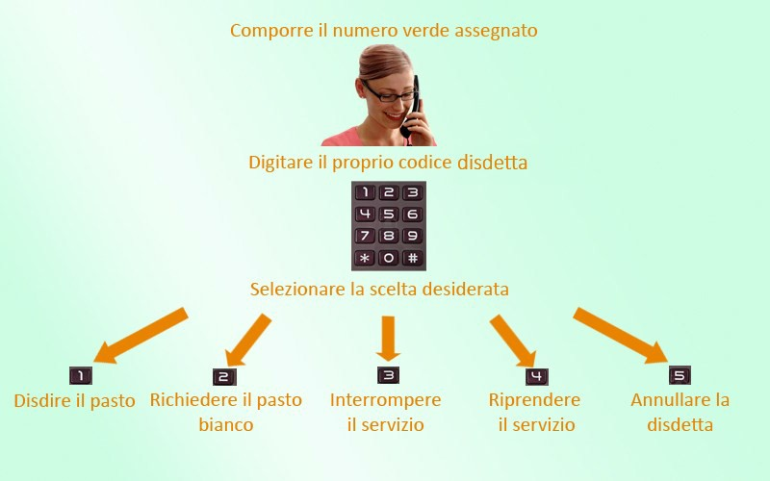

Orari di operatività:

La disdetta del pasto tramite Telefonata con Voce Guida dovrà essere effettuata a partire dalle ore 18.00 del giorno precedente ed entro l’orario, ore 9.00, limite indicato sulla “Lettera Codici e Credenziali” del mattino dell’assenza. Al di fuori di tale orario la disdetta non sarà processata e quindi contabilizzata a sistema. Si sconsiglia di non ridursi a procedere alla disdetta nell’intorno degli orari limite indicati onde evitare eventuali non sincronizzazioni tra l’orologio del sistema di gestione della chiamata telefonica e il sistema centralizzato di validazione potrebbero causare la non presa in considerazione della vostra disdetta.

*Portale Genitori*

È necessario un PC collegato ad internet e accedere al Portale Genitori da un qualsiasi Browser Internet (si consigliano le versioni più recenti). I login di accesso al portale genitori sono disponibili nella lettera distribuita all’utenza dal comune e/o società di ristorazione*.*

Le disdette dei pasti dal sito potranno essere effettuate anche con largo anticipo, ad esempio a inizio mese è già possibile pianificare quali giorni sarà presente il bambino e quali giorni non usufruirà del servizio. Basterà selezionare le date future disponibili su calendario in cui vostro figlio sarà assente. Selezionando la data, vi verranno proposte diverse funzionalità tra cui la disdetta giornaliera, la disdetta prolungata e la prenotazione del pasto bianco. Le date con sfondo ROSSO non sono disponibili in quanto catalogate come SERVIZIO REFEZIONE NON EROGATO.

Di seguito proponiamo le immagini della sezione del portale genitori in cui è possibile effettuare quanto sopra menzionato:

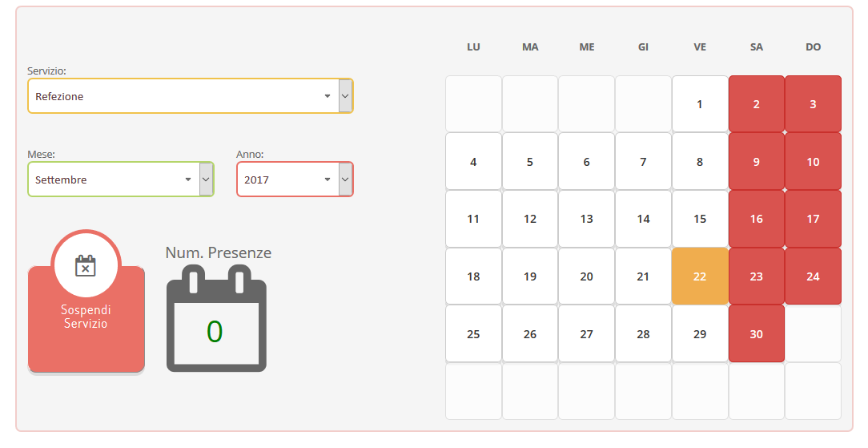

Portale Genitori 1: Visualizzazione del calendario per effettuare disdette o altre operazioni

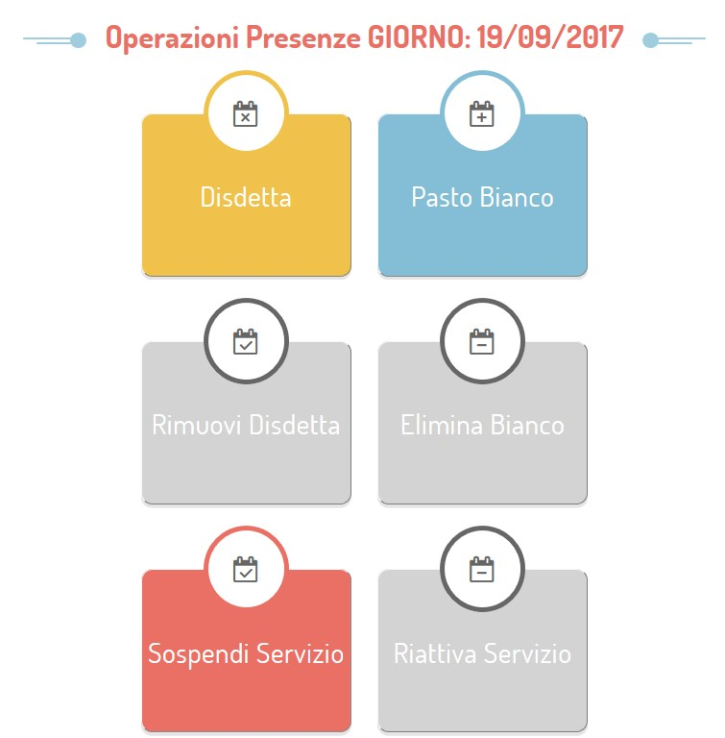

Portale Genitori 2: Menu delle operazioni possibili per il giorno di calendario selezionato

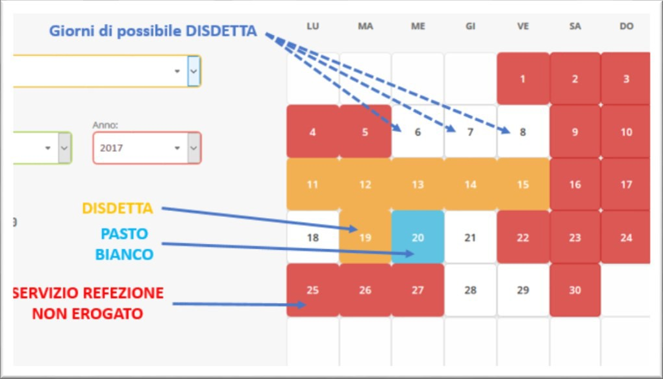

Portale Genitori 3: Esempio di situazione presenze e disdette in calendario

Orari di operatività:

Tramite il Portale Genitori, come succede per l’APP, la disdetta del pasto non ha orari di operatività in quanto è possibile effettuarla in qualsiasi momento, ad eccezione del caso in cui si voglia disdire un pasto per il giorno stesso: in tale caso la disdetta dovrà essere effettuata entro l’orario limite indicato sulla “Lettera Codici e Credenziali” del mattino dell’assenza. Nel caso appena citato, oltre l’orario limite, la disdetta non sarà processata e quindi contabilizzata a sistema. Si sconsiglia di non ridursi a procedere alla disdetta nell’intorno degli orari limite indicati onde evitare eventuali non sincronizzazioni tra l’orologio del vostro PC e il sistema centralizzato di validazione che potrebbero causare la non presa in considerazione della vostra disdetta.

## DOMANDE FREQUENTI SULLA TECNOLOGIA SET

Come devo fare per disdire i pasti nei giorni di sciopero, assemblea sindacale, gite scolastiche? In occasione di scioperi, seggi elettorali, uscite didattiche non è necessario disdire il pasto.

Ogni variazione al calendario scolastico verrà tempestivamente comunicata al centro cottura dall’Istituzione Scolastica competente (ad esempio per gite, ampliamento vacanze etc.) o dagli uffici comunali (ad esempio per elezioni, scioperi etc.). La predisposizione del calendario di utilizzo del servizio mensa che regolamenta la possibilità di disdetta da parte del genitore è di competenza dell’ente erogatore del servizio.

Per quanto tempo posso utilizzare il pasto in bianco?

Il pasto in bianco per indisposizione del bambino può essere richiesto al massimo per n. 3 rientri consecutivi. Le richieste per periodi superiori verranno automaticamente rifiutate dal sistema. Dal 4° giorno in poi i genitori/tutori dovranno presentare apposito certificato medico alla scuola di appartenenza.

# MODALITA’DI PAGAMENTO

## Piattaforma PagoPA

Si procederà all’inizio dell’anno scolastico 2019/2020 (entro il mese di settembre) con la distribuzione di una comunicazione per dettagliare le modalità di pagamento.

# COMUNICAZIONE CON LE FAMIGLIE

*Portale genitori*

Sarà possibile verificare la situazione aggiornata del credito e dei relativi giorni di presenza accedendo all’area a voi dedicata sul Portale dei Genitori, accesso che avverrà attraverso l’immissione delle credenziali a voi assegnate individualmente. Il link al Portale Genitori e le credenziali personali sono riportati nella prima pagina del presente documento. E’ possibile altresì raggiungere tale area attraverso il link messo a disposizione nel sito del Comune e reperibile anch’esso nella “Lettera Codici e Credenziali”.

Riportiamo di seguito l’home page del portale genitori, dalla quale è possibile riscontrare le sezioni a cui si può aver accesso:

* + Anagrafica: per visualizzare i dati anagrafici del bambino e del genitore
  + Presenze: per consultare lo storico delle presenze e per effettuare una disdetta del pasto (Tecnologia Set)
  + Pagamenti: per consultare lo storico dei pagamenti avvenuti e per poter effettuare una ricarica attraverso i canali di pagamento abilitati
  + News: per accedere alle comunicazioni e notifiche pubblicate dal Comune di Barletta e/o Società di Ristorazione
  + Utility: per poter usufruire di utilità quali il *“Cambio della password”* e il servizio “*Contattaci*”. Quest’ultima utility permette di comunicare direttamente con il referente del servizio di refezione scolastica.

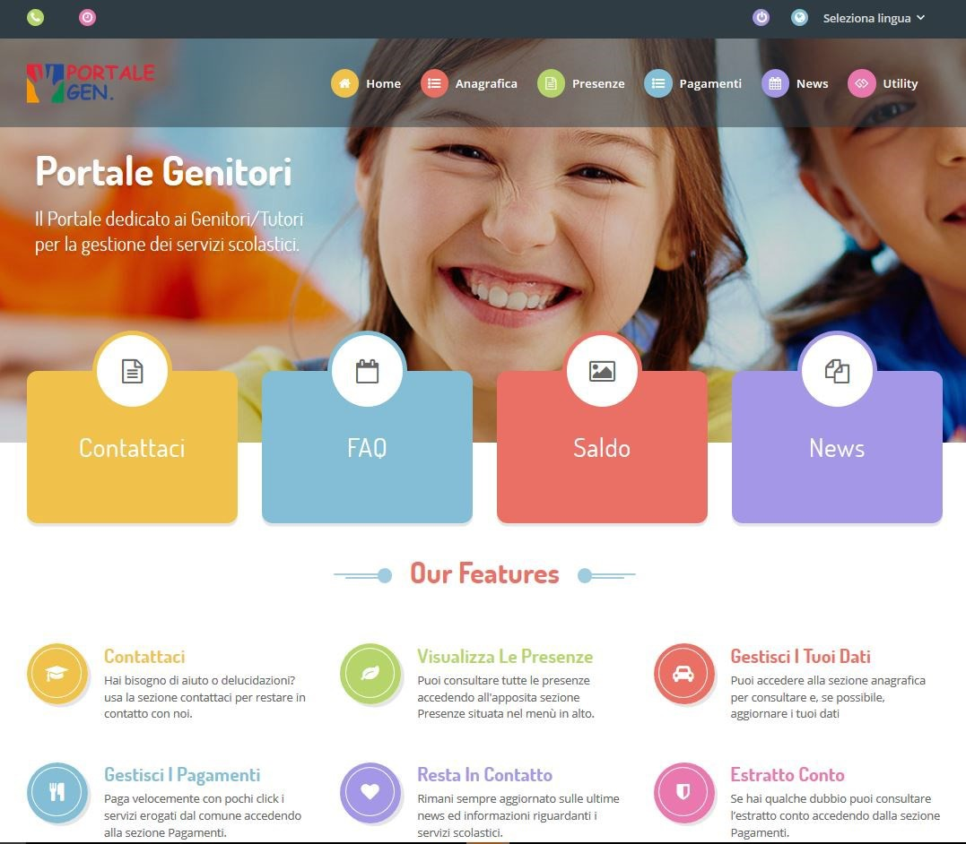

*Applicazione per Smartphone o Tablet iOs, Android*

Il genitore potrà scaricare gratuitamente l’applicazione “ComunicApp” per Smartphone e Tablet direttamente dallo Store del terminale utilizzato, compatibile con la maggior parte dei dispositivi iOs, ANDROID scaricabile dallo Store del proprio Cellulare e/o Tablet. Si precisa che l’APP non è supportata su iPad per sistemi iOs su dispositivi Windows Phone.

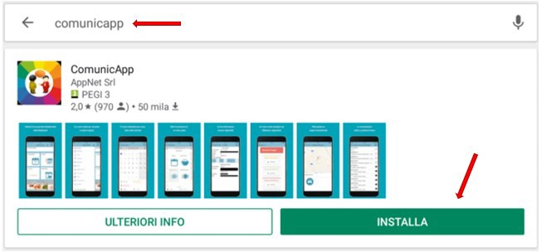

ComunicApp: ricerca e download dallo Store

Sarà possibile, una volta installata l’APP, effettuare la login inserendo le credenziali fornite con “Lettera Codici e Credenziali” distribuita all’utenza.

Attraverso la ComunicApp verrà messo a disposizione del genitore uno strumento informativo a 360 gradi che permetterà al genitore di essere sempre informato sulla situazione del proprio bambino, in termini di presenze in mensa e pagamenti effettuati, oltre che per le comunicazioni ufficiali da parte del Comune di Barletta/Società di ristorazione.

La ComunicApp, infatti, permette di accedere a tutte le informazioni possibili tramite apposite sezioni. Le sezioni di suddetta applicazione sono 4 (come possibile vedere nella serie di immagini sottostanti):

1. sezione Calendario → visualizzazione dei giorni in cui l’utente ha usufruito del servizio di refezione
2. sezione Pagamenti o “Saldo” →visualizzazione della lista delle ricariche effettuate ed il saldo attuale
3. sezione Esercenti →visualizzazione dell’elenco degli esercenti sul territorio nei quali poter effettuare una ricarica con la possibilità di individuare ogni esercente su mappa
4. sezione Comunicazioni → visualizzazione di eventuali comunicazioni da parte dell’Ente e/o Società di Ristorazione

